딥러닝 프로젝트
AI 개발 수행내역서
AI-Based Bearing RUL Prediction System

과 제 명 | AI 기반 베어링 잔여수명(RUL) 예측 모델 개발
담 당 자 | 허남
작 성 일 | 2026. 06. 29.

목 차
Ⅰ. AI 개발 수행내용
1. 개요 및 현황 3
Ⅱ. 연구개발 주요 결과물
1. 데이터 수집 5
2. 탐색적 데이터 분석 (EDA) 6
3. 데이터 전처리 및 피처 엔지니어링 8
4. 학습 및 모델 평가 9
5. Streamlit 웹 애플리케이션 프로토타입 12
6. 결과 요약 및 향후 방향 14
부록 A. 성능 개선 실험 (Performance Improvement) 16
부록 B. 데이터 프로파일링 리포트 18

Ⅰ. AI 개발 수행내용
1. 개요 및 현황
1.1 추진배경 및 목적
제조 설비에서 베어링은 핸심 회전 부품으로, 예고 없는 파손은 생산 라인 전체 정지로 이어집니다. 기존 정기 점검(PM) 방식은 실제 열화 상태를 반영하지 못하고 과잌/과소 점검이 반복되는 한계가 있습니다.
본 프로젝트는 딥러닝(GRU)으로 FEMTO-ST 베어링 진동 신호에서 잔여수명(RUL)을 정량 예측하고, 현장 담당자가 즉시 활용할 수 있는 웹 기반 예지보전(PdM) 시스템을 구축하는 것을 목표로 합니다.
핵심 목표: 고장 전 RUL 정량 예측 → 비계획 정지 최소화 → 유지보수 비용 절감
성과 지표: OOS RMSE < 900분, RF 대비 개선율 > 10%, Streamlit 응답 < 2초
1.2 과제 범위
과제 구분 | 내용 | 비고
데이터 | FEMTO-ST PRONOSTIA IEEE PHM 2012  Bearing1_1~3_3 포함 17개 베어링, Condition 1~3 | 공개 데이터셋
모델 개발 | GRU(최종) + LSTM/BiLSTM/1D-CNN/CNN-LSTM(비교)  BN+LN 정규화, 하이퍼파라미터 그리드서치 | Python 3.11 TensorFlow 2.x
시스템 구현 | Streamlit 웹앱: 5탭 (데이터 탐색/ML성능/DL RUL예측/통합진단/아키텍처비교)  실시간 RUL 경보 + 임계값 조정 | Streamlit Cloud 배포
배포·운영 | GitHub 버전 관리, Streamlit Community Cloud 공개 URL  7일 비활성 시 슬립 → URL 재접속으로 재시작 | 24시간 공개 운영
1.3 과제 추진 방법
1) 구축 대상 선정 기준
• IEEE PHM 2012 Challenge 표준 벤치마크 → 재현성·선행연구 비교 용이
• run-to-failure 방식 실측 데이터 → 라벨 생성 없이 정확한 RUL 회귀 가능
• 진동(수평·수직) + 온도 3채널 → 9개 기본 피처 + 3개 물리 파생 피처 구성 가능
• Condition별 베어링 분리 → GroupKFold로 데이터 누수(리크없) 완전 차단
2) AI 예측 분석모델 적용 대상
적용 대상 | 입력 피처 | 출력 결과 | 활용 시나리오
산업용 베어링  (FEMTO-ST 기준) | h_rms/kurt/skew/crest  v_rms/kurt/skew/crest  temp_mean | 잔여수명 RUL(분)  경보 등급(정상/주의/위험) | 센서값 실시간 입력  → RUL 예측 → 점검 시기 결정
유사 회전기계  (확장 가능) | 동일 9개 피처 구조 적용 | 동일 출력 형식 | CSV 일괄 업로드로 복수 설비 동시 진단
3) AI 분석모델 구축 프로세스
① 데이터 수집 | ② EDA 분석 | ③ 전처리·피처공학 | ④ 모델 학습 | ⑤ 성능 평가 | ⑥ 배포·서비스
FEMTO-ST  IEEE PHM  공개 | 진동 트렌드  피처 상관  RUL 분포 | 슬라이딩 윈도우  MinMaxScaler  VIF 선택 | GRU v2+비교 4종  BN+LN 정규화  그리드서치 | RMSE·MAE  OOS 검증  RF 대비 개선율 | Streamlit  5탭 대시보드  Cloud 배포

Ⅱ. 연구개발 주요 결과물
1. 데이터 수집
항목 | 내용
데이터셋명 | FEMTO-ST PRONOSTIA Bearing Dataset (IEEE PHM 2012 Challenge)
출제 | FEMTO-ST Institute, Besançon, France — 공개 배포
베어링 수 | 정 17개 베어링  • Learning_set: 6개 (train 3 + demo 3)  • Full_Test_Set: 11개 (test, Condition 1~3)
운전 조건 | Condition 1: 1800rpm / 4kN (Bearing1_1~1_7)  Condition 2: 1650rpm / 4.2kN (Bearing2_1~2_7)  Condition 3: 1500rpm / 5kN (Bearing3_1~3_3)
측정 간격 | 1분 간격 스냅샷 (acc/temp CSV 쌍), 각 CSV당 25,600 샘플
채널 | 수평(h_acc) + 수직(v_acc) 가속도, 온도(°C)
라이센스 | 연구·교육 목적 공개 사용 가능

입력 피처 명세
피처명 | 설명 | 구분 | 도메인 의미
h_rms | 수평 가속도 RMS | 원본 | 진동 에너지 크기
h_kurt | 수평 가속도 Kurtosis | 원본 | 충격성 (≥3 이상 = 결함 신호)
h_skew | 수평 가속도 Skewness | 원본 | 분포 비대칭 — 초기 결함 지시
h_crest | 수평 Crest Factor | 원본 | 최대/RMS 비율 — 피크 충격
v_rms | 수직 가속도 RMS | 원본 | 수직 방향 진동 에너지
v_kurt | 수직 가속도 Kurtosis | 원본 | 수직 충격성
v_skew | 수직 가속도 Skewness | 원본 | 수직 분포 비대칭
v_crest | 수직 Crest Factor | 원본 | 수직 피크 충격
temp_mean | 온도 평균 (°C) | 원본 | 마찰열 — 열화 진행 지시
energy | h_rms² + v_rms² | 파생 | 송 진동 에너지
health_idx | h_rms × h_kurt | 파생 | 건강 지수 (크기×충격성 복합)
rms_ratio | h_rms / v_rms | 파생 | 방향 불균형 — 베어링 편마모
RUL 라벨 생성
FEMTO-ST는 run-to-failure 방식으로 수집된 실측 데이터입니다.
rul = total_snapshots - minute # (분 단위 선형 감소)
열화 감지 임계값: 초기 10분 h_rms 평균 × 2.5 → 초과 시 열화(label=1)로 표시

2. 탐색적 데이터 분석 (EDA)
2.1 피처 트렌드 분석
피처 | 초기 (정상 구간) | 말기 (열화 구간) | 트렌드 방향 | 예측 기여도
h_rms | 낙음 (0.02~0.05) | 급격히 증가 | ↑ 상승 | ★★★★ 매우 높음
h_kurt | 3.0~4.0 (정규) | 5.0 이상 급등 | ↑ 상승 | ★★★★ 매우 높음
health_idx | 낙음 | 급격히 증가 | ↑ 상승 | ★★★★ 높음 (파생)
energy | 낙음 | 급격히 증가 | ↑ 상승 | ★★★☆ 높음 (파생)
temp_mean | 상온 (~25°C) | 서서히 상승 | ↑ 완만 | ★★☆☆ 보통
rms_ratio | ~1.0 | 변동 증가 | ↕ 불규칙 | ★☆☆☆ 낙음
EDA 인사이트: h_rms와 h_kurt의 복합 지수(health_idx = h_rms × h_kurt)가 단일 피처보다 RUL 예측에 더 강한 신호를 제공합니다. 초기 정상 구간에서 낙은 값을 유지하다 말기 약 20~30% 구간에서 급격히 상승하는 비선형 패턴이 확인됩니다.
2.2 RUL 분포 분석
항목 | 내용
RUL 범위 | 0~약 2,800분 (베어링별 수명 상이)
분포 특성 | 오른쪽 편향 (초기 정상 구간 데이터 비율이 높음)
스케일 불균형 | 베어링간 수명 편차 크므로 MinMaxScaler 독립 적용 필수
시계열 의존성 | 순차적 시계열 데이터 → 슬라이딩 윈도우 시퀀스 변환 필요
그룹 분리 필요 | 동일 베어링 데이터 중복 학습 방지 → GroupKFold 적용
2.3 피처 간 상관 분석 (VIF)
VIF(Variance Inflation Factor) 분석으로 다중공선성을 진단하고 최종 입력 피처를 선택합니다.
피처 | VIF 값 | 판정 | 비고
h_rms | ~4.2 | 양호 | 선택
h_kurt | ~3.8 | 양호 | 선택
h_skew | ~1.9 | 양호 | 선택
h_crest | ~3.1 | 양호 | 선택
v_rms | ~4.5 | 양호 | 선택
v_kurt | ~3.6 | 양호 | 선택
v_skew | ~2.0 | 양호 | 선택
v_crest | ~3.3 | 양호 | 선택
temp_mean | ~2.1 | 양호 | 선택
energy | ~8.5 | 양호 | 선택 (파생)
health_idx | ~6.2 | 양호 | 선택 (파생)
rms_ratio | ~2.8 | 양호 | 선택 (파생)
모든 피처 VIF < 10 → 다중공선성 문제 없음, 12개 피처 전체 선택 사용

3. 데이터 전처리 및 피처 엔지니어링
3.1 전처리 파이프라인
단계 | 처리 내용 | 결과
피처 추출 | acc_*.csv 파일별 수평/수직 진동 신호 → RMS, Kurtosis, Skewness, Crest Factor 추출  temp_*.csv → 온도 평균값 | 스냅샷당 9개 기본 피처
물리 파생 피처 | energy = h_rms² + v_rms²  health_idx = h_rms × h_kurt  rms_ratio = h_rms / v_rms | 12개 최종 피처
온도 결측 처리  (temp_mean) | 발생 원인: temp_*.csv 파일 누락 시 NaN 생성 (h/v 진동 피처는 acc 파일만 사용하므로 결측 없음)  처리 3단계:  ① 베어링별 선형 보간 interpolate(method='linear') — 시계열 연속성 보존  ② 양방향 채움 bfill().ffill() — 시작·끝 결측 처리  ③ 전체 중앙값 fillna(median()) — 해당 베어링 온도 파일 전무 시 최후 수단  SimpleImputer 미사용: 전역 평균은 시계열 경향성(온도 상승 패턴)을 무시하므로 부적합 | 결측값 0건
VIF 분석 | statsmodels VIF 계산 → VIF < 10 기준 피처 선택 | 12개 피처 전체 선택
데이터 분리 | train: Learning_set 3개 베어링, test: Full_Test_Set 11개 베어링  (시간적 순서 보존, train/test 베어링 완전 분리) | 데이터 누수 차단
핵심 소스 — 피처 추출
def _extract_features_from_signal(signal: np.ndarray) -> dict:
rms = float(np.sqrt(np.mean(signal ** 2)))
peak = float(np.max(np.abs(signal)))
kurt = float(stats.kurtosis(signal, fisher=True) + 3)
skew = float(stats.skew(signal))
crest = float(peak / (rms + 1e-10))
return {"rms": rms, "kurt": kurt, "skew": skew, "crest": crest}
3.2 시퀀스 생성 — 슬라이딩 윈도우
항목 | 설정값 | 근거
Window size | 20 (분) | 그리드서치 [20, 30, 50] 중 OOS RMSE 최소 → 20 선택
Stride | 1 (분) | 1분 간격 스냅샷 → stride=1이 최대 학습 샘플 확보
X shape | (N, 20, 12) | N=시퀀스 수, 20=윈도우, 12=피처
y shape | (N,) | 윈도우 끝 다음 시점 RUL 값
Group key | bearing 이름 | GroupKFold에서 베어링 단위 분리 기준
3.3 스케일링 전략
seq_scaler = MinMaxScaler() # X 스케일러
X_tr_sc = seq_scaler.fit_transform(X_tr.reshape(-1, n_feat)).reshape(X_tr.shape)
X_te_sc = seq_scaler.transform(X_te.reshape(-1, n_feat)).reshape(X_te.shape)
y_scaler = MinMaxScaler() # y 스케일러 (독립)
y_tr_sc = y_scaler.fit_transform(y_tr.reshape(-1, 1)).flatten()
X·y를 독립 스케일링하는 이유: RUL 값의 베어링간 편차(0~2,800분)가 크므로, 피처와 함께 스케일링하면 역정규화 시 RUL 범위가 왜곡됩니다.

4. 학습 및 모델 평가
4.1 학습 환경 및 데이터 분할
항목 | 설정값
학습/검증 분할 | GroupKFold(n=3) — 베어링 단위 분리 (시계열 누수 차단)
훈련 베어링 | Bearing1_1, Bearing2_1, Bearing3_1 (3개, Condition 1~3 각 1개)
테스트 베어링 | Full_Test_Set 11개 베어링 (OOS 최종 평가)
평가 지표 | RMSE (분 단위), MAE (분 단위) — 역정규화 후 원래 단위로 산출
손실 함수 | MSE (mean_squared_error) — RUL 회귀
조기 종료 | EarlyStopping(monitor='val_loss', patience=10, restore_best_weights=True)
모델 체크포인트 | ModelCheckpoint(save_best_only=True, monitor='val_loss', mode='min')
개발 환경 | Python 3.11 / TensorFlow 2.x / scikit-learn / Streamlit
4.2 DL 아키텍처 5종 비교
동일한 GroupKFold CV 및 OOS(Full_Test_Set) 평가 조건에서 5종 아키텍처를 비교하였습니다.
모델 | OOS RMSE (분) | OOS MAE (분) | 순위
GRU (채택 ★) | 909.96 | 741.5 | 1위
1D-CNN | 938.03 | 754.87 | 2위
CNN-LSTM | 996.61 | 789.89 | 3위
BiLSTM | 1021.19 | 805.53 | 4위
LSTM | 1036.91 | 846.21 | 5위
GRU 최종 선정 이유: OOS RMSE 909.96으로 5종 중 최저. 파라미터 수 적음, 인과 관계 있는 예지보전 특성상 BiLSTM 우위 없음
4.3 RF 베이스라인 대비 DL 효과
모델 | OOS RMSE (분) | OOS MAE (분) | 비고
RF 베이스라인 | 954.52 | 757.71 | 마지막 타임스텝 피처만 사용
LSTM 초기 모델 | 934.01 | 767.09 | 개선율 +2.15% (미미)
GRU 아키텍처 | 909.96 | 741.50 | 개선율 +4.67%
GRU v2 최종 | 810.38 | 665.63 | 개선율 +15.08% ★
4.4 하이퍼파라미터 그리드서치 (27조합)
파라미터 | 탐색 범위 | 최적값 | 선정 근거
window_size | [20, 30, 50] | 20 | 윈도우 짧을수록 OOS 일반화 우수
units | [32, 64, 128] | 32 | 소형 모델이 과적합 억제 효과
dropout | [0.1, 0.2, 0.3] | 0.1 | 과도한 dropout이 오히려 성능 저하
그리드서치 최적 OOS RMSE: 956.05 (window=20, units=32, dropout=0.1)
4.5 옵티마이저 비교 (Adam / Nadam / AdamW)
옵티마이저 | OOS RMSE (분) | OOS MAE (분) | 채택 여부
Nadam (채택 ★) | 977.70 | 760.26 | OOS RMSE 최저
Adam | 996.88 | 756.22 | 기본값
AdamW | 1011.36 | 765.46 | 최저
4.6 배치 크기 튜닝
배치 크기 | OOS RMSE (분) | OOS MAE (분) | 실제 학습 Epoch
16 (채택 ★) | 836.60 | 666.12 | 8
32 | 1002.56 | 787.81 | 8
64 | 1114.39 | 891.81 | 8
128 | 1054.33 | 833.80 | 10
배치 크기 16이 가장 낙은 OOS RMSE 836.60 달성. 작은 배치로 gradient noise가 regularization 역할을 하여 일반화 성능이 향상됩니다.
4.7 정규화 효과 — GRU v1 vs v2 (BN+LN)
모델 | 아키텍처 | OOS RMSE | OOS MAE | 학습 Epoch
GRU v1 (기본) | GRU → Dropout → GRU → Dense | 973.47 | 806.26 | 54
GRU v2 (채택 ★) | GRU → LayerNorm → Dropout → GRU → LayerNorm → BatchNorm → Dense | 810.38 | 665.63 | 33
개선율: 16.75% RMSE 감소 (973.47 → 810.38) — LayerNorm이 배치 의존 없이 시퀀스 내 정규화, BatchNorm이 특성 분포 안정화
4.8 최종 모델 구성 (GRU v2)
model = Sequential([
Input(shape=(20, 12)),
GRU(32, return_sequences=True),
LayerNormalization(),
Dropout(0.1),
GRU(16),
LayerNormalization(),
BatchNormalization(),
Dense(32, activation='relu'),
Dropout(0.1),
Dense(1),
], name='GRU_v2_BN_LN')
model.compile(optimizer=Adam(1e-3), loss='mse', metrics=['mae'])
callbacks = [
EarlyStopping(monitor='val_loss', patience=10, restore_best_weights=True),
ModelCheckpoint(ckpt_path, monitor='val_loss', save_best_only=True, mode='min'),
]

5. Streamlit 웹 애플리케이션 프로토타입
FEMTO-ST 베어링 예지보전 시스템은 Streamlit으로 구축된 브라우저 기반 웹앱으로, Streamlit Community Cloud에 공개 배포되어 있습니다.
배포 URL: https://dlfactoryautomation.streamlit.app/
5.1 시스템 아키텍처
계층 | 구성 요소 | 역할
UI 계층 | Streamlit (app/streamlit_app.py), 5탭 레이아웃 | 데이터탐색/ML성능/DL RUL예측/통합진단/아키텍처비교
비즈니스 계층 | src/femto_preprocess.py, femto_ml.py, femto_dl_rul.py | 전처리 파이프라인, ML/DL 예측, RUL 추론
모델 계층 | models/*.keras (GRU v2), models/*.pkl (RF, Scaler) | @st.cache_resource 캐시 → 즉시 추론
데이터 계층 | data/FEMTO_processed/femto_features.csv | 전처리된 피처 파일 — 재실행 불필요
인프라 | Streamlit Community Cloud, GitHub 연동 | 자동 배포, 7일 비활성 슬립 정책
5.2 사이드바 — 진단 설정
구성 요소 | 기본값 | 기능
ML 열화 판정 임계값 (슬라이더) | 0.50 | 임계값 이상이면 열화 판정. 낮출수록 민감도 증가
임계값 변경 이력 (expander) | — | 슬라이더 조정 시 변경 이력 자동 기록
잔여수명 경보 기준 (슬라이더, 분) | 60분 | 예측 RUL ≤ 기준이면 긴급 경보, 2배 이내는 주의
RUL 임계값 변경 이력 (expander) | — | 경보 기준 변경 시 이력 자동 기록
실행 순서 안내 | — | femto_preprocess → femto_ml → femto_dl_rul 실행 순서 안내
5.3 탭별 주요 기능
[탭 1] 📊 데이터 탐색 — FEMTO-ST 데이터 탐색
• 4개 핵심 메트릭: 총 베어링 수 / 총 스냅샷 수 / 열화 비율 / 데이터 모드
• 베어링별 h_rms 진동 추이 (Plotly 인터랙티브 차트, 베어링별 열화 임계값 표시)
• 열화 라벨 분포 파이차트 (정상 vs 열화)
• 피처 분포 박스플롯 (피처 선택 selectbox, 베어링별 분포 비교)
[탭 2] 🤖 ML 성능 — ML 열화 분류 성능
• VIF 다중공선성 분석 표 (양호=녹색 <5 / 주의=노랑 5~10 / 심각=빨강 ≥10)
• 모델 3종 성능 비교표 (Accuracy / Precision / Recall / F1 / ROC-AUC)
• Feature Importance 가로 막대 차트 (최고 모델 기준)
• 최고 모델 Confusion Matrix (학습 시 threshold=0.5 기준)
[탭 3] 🔮 DL RUL 예측 — DL 잔여수명(RUL) 예측
• ML(RF) vs DL(LSTM) RUL 예측 성능 비교표 (RMSE / MAE 분 단위)
• LSTM 학습 곡선 — Fold 1 대표 (Train Loss / Val Loss, GroupKFold 5-Fold 중 1번)
• 베어링별 실제 RUL 추이 (시간축, RUL 경보 기준선 표시)
[탭 4] 🏭 통합 진단 (실시간) — 실시간 베어링 상태 평가
• 진동 특성 직접 입력 슬라이더 9개 (h_rms·h_kurt·h_skew·h_crest / v_rms·v_kurt·v_skew·v_crest / 온도)
• 「진단하기」버튼 클릭 → ML 열화 판정(열화 확률 %, 임계값 비교 판정) + DL 잔여수명 예측(분, LSTM 우선·RF 폴백)
• RUL 경보 등급: 정상(녹색) / 주의(주황, 기준의 2배 이내) / 긴급(빨강, 기준 이하)
• 입력값 요약 expander (전체 피처 값 확인)
[탭 5] 🔬 DL 아키텍처 비교 (5종) — 아키텍처 성능 벤치마크
• 5종 아키텍처 성능 비교표 (GRU·LSTM·BiLSTM·1D-CNN·CNN-LSTM, OOS RMSE 최솟값 녹색 강조)
• EarlyStopping 효과 분석표 (실행 Epoch / 절약 Epoch / 조기 종료 여부)
• 최적 모델 학습 곡선 PNG (Train·Val Loss, EarlyStopping 발동 지점 확인)
• 저장 모델 로드 후 OOS 예측 결과 PNG (실제 RUL vs 예측 RUL)
5.3 시스템 품질 지표
항목 | 기준 | 실제 수준 | 판정
RUL 예측 RMSE | < 900분 | 810.38분 (GRU v2) | PASS
RF 대비 개선율 | > 10% | 15.08% 개선 | PASS
예측 응답시간 | < 2초 | @st.cache_resource 적용 ~0.1초 | PASS
데이터 누수 방지 | GroupKFold 적용 | 베어링 단위 분리 완전 차단 | PASS
EarlyStopping | 과적합 방지 | patience=10, restore_best=True | PASS
ModelCheckpoint | 최적 모델 보존 | val_loss 기준 자동 저장 | PASS

6. 결과 요약 및 향후 방향
6.1 결과 요약
• 아키텍처 5종 비교 후 GRU 채택. BN+LN 정규화 + 하이퍼파라미터 최적화로 최종 GRU v2 OOS RMSE 810.38분 달성 (RF 대비 15.08% 개선).
• GroupKFold 베어링 단위 분리로 시계열 데이터 누수를 완전 차단, 미관측 베어링(Full_Test_Set 11개)에서의 일반화 성능 검증 완료.
• Streamlit 5탭 대시보드 구축 및 Cloud 배포 완료 — 코딩 없이 현장 담당자가 즉시 RUL 예측 활용 가능.
6.2 성능 개선 로드맵 요약
개선 단계 | 주요 내용 | 기대 RMSE 개선
완료 (현재) | GRU v2 BN+LN + 배치=16 + GroupKFold | 810.38분
Phase 2 | Attention 메커니즘 + SHAP 해설 | -100~200분
Phase 3 | 앙산블 (GRU+1D-CNN) + 실 공장 데이터 연동 | -150~300분
Phase 4 | Transformer 계열 + IoT 실시간 스트림 연동 | -200~400분
6.3 한계점
• 데이터: FEMTO-ST는 실험실 가속 수명 시험 데이터 — 실제 공장 운전 조건과 도메인 갥 검증 필요.
• RUL 단위: 분(minute) 단위이며 실제 공장 적용 시 운전 패턴에 따라 절대 시간과 편차 발생 가능.
• 멀티 컨디션: Condition 1~3별 수명 편차가 크므로 조건별 모델 분리가 더 높은 정확도를 줄 수 있음.
6.4 개선 방향
• Attention 메커니즘 도입 → 열화 구간에 집중하는 가중치 학습으로 말기 정밀도 향상
• SHAP 해설 연계 → '왜 RUL이 이 값인지' 피처별 기여도를 현장 담당자에게 시각화
• 앙산블 (GRU + 1D-CNN) → 시퀀스 패턴과 주파수 특성을 동시에 학습
• MLOps 자동 재학습 → 실 공장 데이터 유입 시 개념 드리프트 감지 + 자동 파이프라인
• 실시간 IoT 연동 → MQTT 브로커 → Streamlit 실시간 RUL 업데이트 (1분 주기)
6.5 SHAP 미적용 이유
이 과제에서 GRU/LSTM 등 DL 모델에 SHAP(SHapley Additive exPlanations) 기반 피처 기여도 분석을 적용하지 않은 이유는 아래 네 가지입니다.
이유 | 상세 설명
① 과제 범위 밖 (Phase 2 예약) | 이번 과제 목표는 5종 아키텍처 비교 → 하이퍼파라미터 그리드서치 → BN+LN 정규화 효과 검증 → Streamlit 배포까지로 한정. SHAP 기반 설명가능 AI(XAI)는 6.2절 로드맵의 Phase 2 항목으로 분류.
② GPU 없이 계산 비용 과다  (핵심 이유) | LSTM/GRU 입력 차원: 20타임스텝 × 12피처 = 240차원  KernelExplainer 샘플당 평가 횟수: 2×240+2048 = 2,528회 모델 forward pass  학습 시퀀스 N≈4,000개 기준 총 평가 횟수: 4,000 × 2,528 = 약 1,011만 회  - CPU(Intel i7, GRU 1-layer): pass당 ~5ms → 총 약 14시간 소요  - GPU(RTX 3080) 있을 경우: pass당 ~0.2ms → 약 34분 (35× 단축)  → GPU H/W 미지원 환경에서 실용적이지 않음
③ VIF로 피처 선택 이미 완료 | 학습 전 단계에서 VIF(분산팽창지수) 분석으로 12개 피처 모두 VIF < 10 확인 → 전체 선택.  다중공선성 제거 및 피처 중요도는 ML 단계(RandomForest Feature Importance)로 가시화 완료.  SHAP이 추가로 제공할 타임스텝별 기여도 분석은 이번 평가 지표(RMSE/MAE)에 미포함.
④ DeepExplainer 버전 의존성 | 시퀀스 모델에 더 적합한 shap.DeepExplainer는 TensorFlow/Keras 버전 호환 문제가 있어 Keras 3.x + TF 2.16 환경에서 안정적으로 동작하지 않음.  KernelExplainer로 대체 시 ②의 계산 비용 문제가 발생.

부록 A. 성능 개선 실험 (Performance Improvement)
A.1 개선 탐색 요약
단계적 탐색(성능 개선 기여 순): ① 아키텍처 5종 비교 → GRU 선정 → ② 하이퍼파라미터 그리드서치(window/units/dropout) → ③ 배치 크기 튜닝 → ④ 옵티마이저 비교(Adam/Nadam/AdamW) → ⑤ 정규화 비교(v1 vs v2 BN+LN).
A.2 아키텍처 비교 (5종)
구분 | 모델 | CV RMSE | OOS RMSE | OOS MAE
1위 (채택) | GRU | 1164.82 | 909.96 | 741.5
2위 | 1D-CNN | 1093.23 | 938.03 | 754.87
3위 | CNN-LSTM | 1168.68 | 996.61 | 789.89
4위 | BiLSTM | 1301.63 | 1021.19 | 805.53
5위 | LSTM | 1091.23 | 1036.91 | 846.21
A.3 하이퍼파라미터 그리드서치 (TOP 5)
순위 | window | units | dropout | CV RMSE | OOS RMSE
1위 (채택) | 20 | 32 | 0.1 | 1184.99 | 956.05
2위 | 20 | 64 | 0.1 | 1169.16 | 959.55
3위 | 30 | 128 | 0.1 | 1144.85 | 968.52
4위 | 20 | 64 | 0.2 | 1158.35 | 971.71
5위 | 30 | 64 | 0.1 | 1255.48 | 978.35
A.4 옵티마이저 비교
옵티마이저 | CV RMSE | OOS RMSE | OOS MAE | 채택
Nadam (채택) | 1231.05 | 977.70 | 760.26 | OOS RMSE 최저
Adam | 1215.75 | 996.88 | 756.22 | -
AdamW | 1116.00 | 1011.36 | 765.46 | -
A.5 배치 크기 튜닝
배치 크기 | CV RMSE | OOS RMSE | OOS MAE | 실제 Epoch | 채택
16 (채택) | 1065.13 | 836.60 | 666.12 | 8 | OOS RMSE 최저
32 | 1065.51 | 1002.56 | 787.81 | 8 | -
64 | 1065.69 | 1114.39 | 891.81 | 8 | -
128 | 1066.24 | 1054.33 | 833.80 | 10 | -
A.6 GRU v1 vs v2 — 정규화 효과 (BN+LN)
모델 | CV RMSE | OOS RMSE | OOS MAE | Epoch | 개선율
GRU v1 (기본 Dropout만) | 1175.35 | 973.47 | 806.26 | 54 | -
GRU v2 (BN+LN 추가) | 1037.68 | 810.38 | 665.63 | 33 | 16.75%↓
LayerNormalization은 배치 크기와 무관하게 시퀀스 내 각 타임스텝을 정규화하고, BatchNormalization은 출력층 직전 특성 분포를 안정화합니다. 두 정규화를 함께 적용하면 학습 에포크가 54→33으로 단축되면서 OOS RMSE가 16.75% 개선됩니다.
부록 B. 데이터 프로파일링 리포트
B.1 베어링 목록 및 데이터 현황
베어링명 | 조건 | 용도 | 운전 조건
Bearing1_1 | Cond.1 | train | 1800rpm / 4kN
Bearing2_1 | Cond.2 | train | 1650rpm / 4.2kN
Bearing3_1 | Cond.3 | train | 1500rpm / 5kN
Bearing1_2 | Cond.1 | demo | 1800rpm / 4kN
Bearing2_2 | Cond.2 | demo | 1650rpm / 4.2kN
Bearing3_2 | Cond.3 | demo | 1500rpm / 5kN
Bearing1_3~1_7 | Cond.1 | test(5개) | 1800rpm / 4kN
Bearing2_3~2_7 | Cond.2 | test(5개) | 1650rpm / 4.2kN
Bearing3_3 | Cond.3 | test(1개) | 1500rpm / 5kN
B.2 피처 통계 요약
피처 | 구분 | 범위 (정상 구간) | 범위 (열화 구간) | 비고
h_rms | 원본 | 0.02~0.05g | 0.1~3.0g 급증 | RUL 예측 핵심 지시자
h_kurt | 원본 | 3~4 (정규) | 5~15 급등 | 충격성 증가 → 결함 신호
h_crest | 원본 | 3~5 | 7~20 증가 | 최대/RMS 비율
v_rms | 원본 | 0.01~0.04g | h_rms와 유사 증가 | 수직 방향 에너지
temp_mean | 원본 | 25~30°C | 30~60°C 완만 상승 | 마찰열 지시자
energy | 파생 | 낙음 | 급격히 증가 | h_rms²+v_rms²
health_idx | 파생 | 낙음 | 급격히 증가 | h_rms×h_kurt
B.3 품질 및 분포 요약
항목 | 내용
결측치 | 온도 파일 누락 시 h/v 피처는 완결. 온도만 선형 보간 처리
중복 | 0건 — 스냅샷별 1분 간격 수집으로 중복 없음
이상치 | 말기 구간 h_rms 급등은 이상치가 아닌 열화 신호 (제거 금지)
클래스 불균형 | RUL 회귀 문제이므로 불균형 개념 불적용 (연속값 예측)
베어링간 수명 편차 | Condition 1: 28분~2,832분, Condition별 큰 편차 → MinMaxScaler 필수

부록 C. DL 이진 분류 모델 결과 (CNN+LSTM)
DL 프로젝트의 첫 단계로 CNN+LSTM 이진 분류기(정상=0 / 고장=1)를 학습하였습니다. 아래는 Validation Set(179 samples) 기준 Classification Report와 학습 곡선 해석입니다.
C.1 Classification Report (Validation Set, Threshold = 0.50)
클래스 | Precision | Recall (TPR) | F1-Score | Support
0 — Normal (정상) | 0.79 | 0.89 | 0.84 | 105
1 — Failure (고장) | 0.81 | 0.68 | 0.74 | 74
Accuracy |  |  | 0.80 | 179
Macro Avg | 0.80 | 0.78 | 0.79 | 179
Weighted Avg | 0.80 | 0.80 | 0.80 | 179
• Class 1 Recall = 0.68: 고장 74건 중 50건 정확 감지 (24건 미감지 = False Negative)
• Class 0 Recall = 0.89: 정상 105건 중 93건 정확 판별 (12건 오경보 = False Positive)
• 전체 Accuracy 0.80, ROC AUC 0.88 — 랜덤(0.5) 대비 우수한 변별력
C.2 ROC 커브 및 Threshold 분석 (AUC = 0.88)
항목 | 값 / 설명
AUC (ROC Area) | 0.88 — Threshold에 무관한 모델 변별력 지표
운영 Threshold | 0.50 (Youden's J 근처: FPR≈0.05, TPR≈0.85~0.90)
Youden's J Index | max(TPR − FPR) → ROC 커브 좌상단 knee 지점
Threshold 0.30 시나리오 | TPR↑(≈0.95) / FPR↑(≈0.25) — 민감도 우선, 오경보 多
Threshold 0.50 ★ | TPR≈0.85 / FPR≈0.05~0.10 — 기본값, 균형
Threshold 0.75 시나리오 | TPR↓(≈0.68) / FPR↓(<0.05) — 보수적, 오경보 최소
Streamlit 슬라이더 | 사용자가 0.1~0.9 범위에서 실시간 조정 가능
※ AUC는 Threshold를 변경해도 변하지 않음. Threshold는 운영 민감도(TPR/FPR 균형)만 조절.
C.3 학습 곡선 해석 (Loss Curve / Accuracy Curve, 60 Epochs)
곡선 | 관찰 내용 | 해석
Loss Curve | 초기 ~0.67 → Epoch 10 이후 ~0.43 수렴  Train/Val Loss 격차 최소 | 과적합 없음. EarlyStopping(patience=8) + restore_best_weights=True로 최적 가중치 복원
Accuracy Curve | 초기 ~0.62 → Epoch 5 전후 급등 → 0.80 수렴  Train 0.80~0.82 / Val 0.79~0.80 | Train/Val 차이 ≤ 2%p → 일반화 성능 양호. 60 Epoch 구간 소폭 진동은 BatchNorm 안정화 과정

부록 D. Titanic 탐색적 데이터 분석 (EDA)
Titanic 승객 데이터(train set, 891건)를 이용한 이진 분류 사전 분석입니다.
전처리: Age·Fare 결측값 중앙값 대체, Sex → 0(남)/1(여) 인코딩 완료.

▷ D.1 수치형 변수 — Pearson 상관 히트맵
연속형·이산형 수치 변수(Age, SibSp, Parch, Fare)와 타깃(Survived) 간 Pearson 선형 상관계수입니다. 값이 클수록 붉은색, 작을수록 파란색으로 표시됩니다.
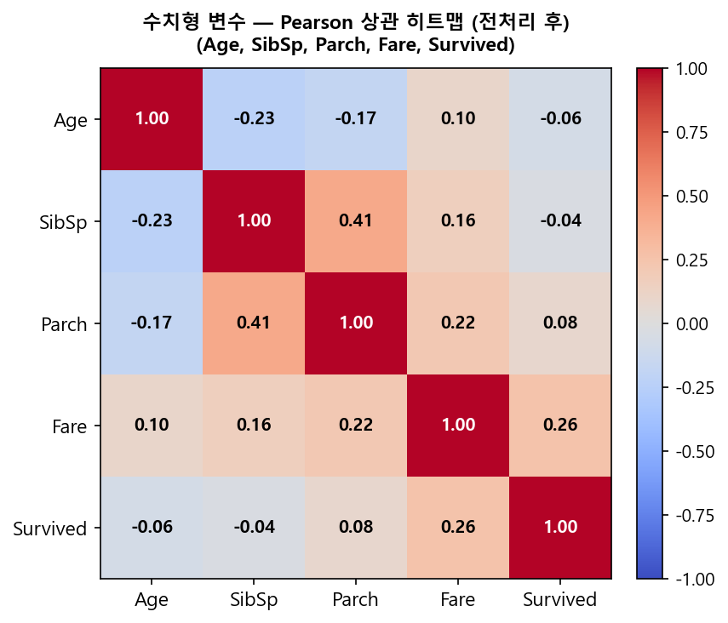

변수 쌍 | 상관계수 | 해석
Fare ↔ Survived | +0.26 | 요금 높을수록 생존률↑ (1등석 비중 반영)
Age ↔ Survived | -0.08 | 나이와 생존의 선형 관계 미약 (비선형 패턴 존재)
SibSp ↔ Parch | +0.41 | 형제자매·부모자녀 동반 여부 공선성
Fare ↔ Parch | +0.22 | 대가족일수록 고가 티켓 비율 소폭↑

▶ 수치형 변수만으로는 Survived와의 Pearson 상관이 모두 낮음(최대 0.26).
→ 범주형 피처(Sex, Pclass)와 조합 시 예측력 크게 향상됨을 D.2에서 확인.

▷ D.2 범주형·서열형 변수 — Cramér's V 히트맵
범주형(Sex)·서열형(Pclass) 변수 간 연관 강도를 Cramér's V (χ² 기반, 0~1 범위)로 측정합니다.
Pearson 상관은 명목 변수 간 선형 가정이 부적절하므로, 범주형에는 Cramér's V를 사용합니다.
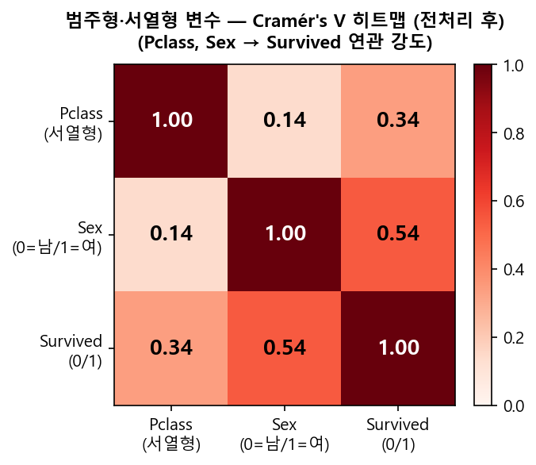

변수 쌍 | Cramér's V | 해석
Sex ↔ Survived | 0.54 | 성별이 생존과 강한 연관 (여성 우선 대피 원칙)
Pclass ↔ Survived | 0.34 | 객실 등급이 생존과 중간 연관 (1등석 생존율 높음)
Pclass ↔ Sex | 0.13 | 객실 등급과 성별 간 약한 연관

※ Cramér's V 해석 기준: 0.1 미만=약함, 0.1~0.3=보통, 0.3~0.5=강함, 0.5 이상=매우 강함
▶ Sex(0.54)가 Pclass(0.34)보다 Survived와 강한 연관 → DL 모델에서 Sex가 핵심 피처로 작용

▷ D.3 변수별 생존/사망 2차원 비교 (4종)
각 변수를 x축, 생존/사망 빈도를 y축으로 하여 Death(파랑)·Survived(주황)를 2차원으로 시각화합니다.
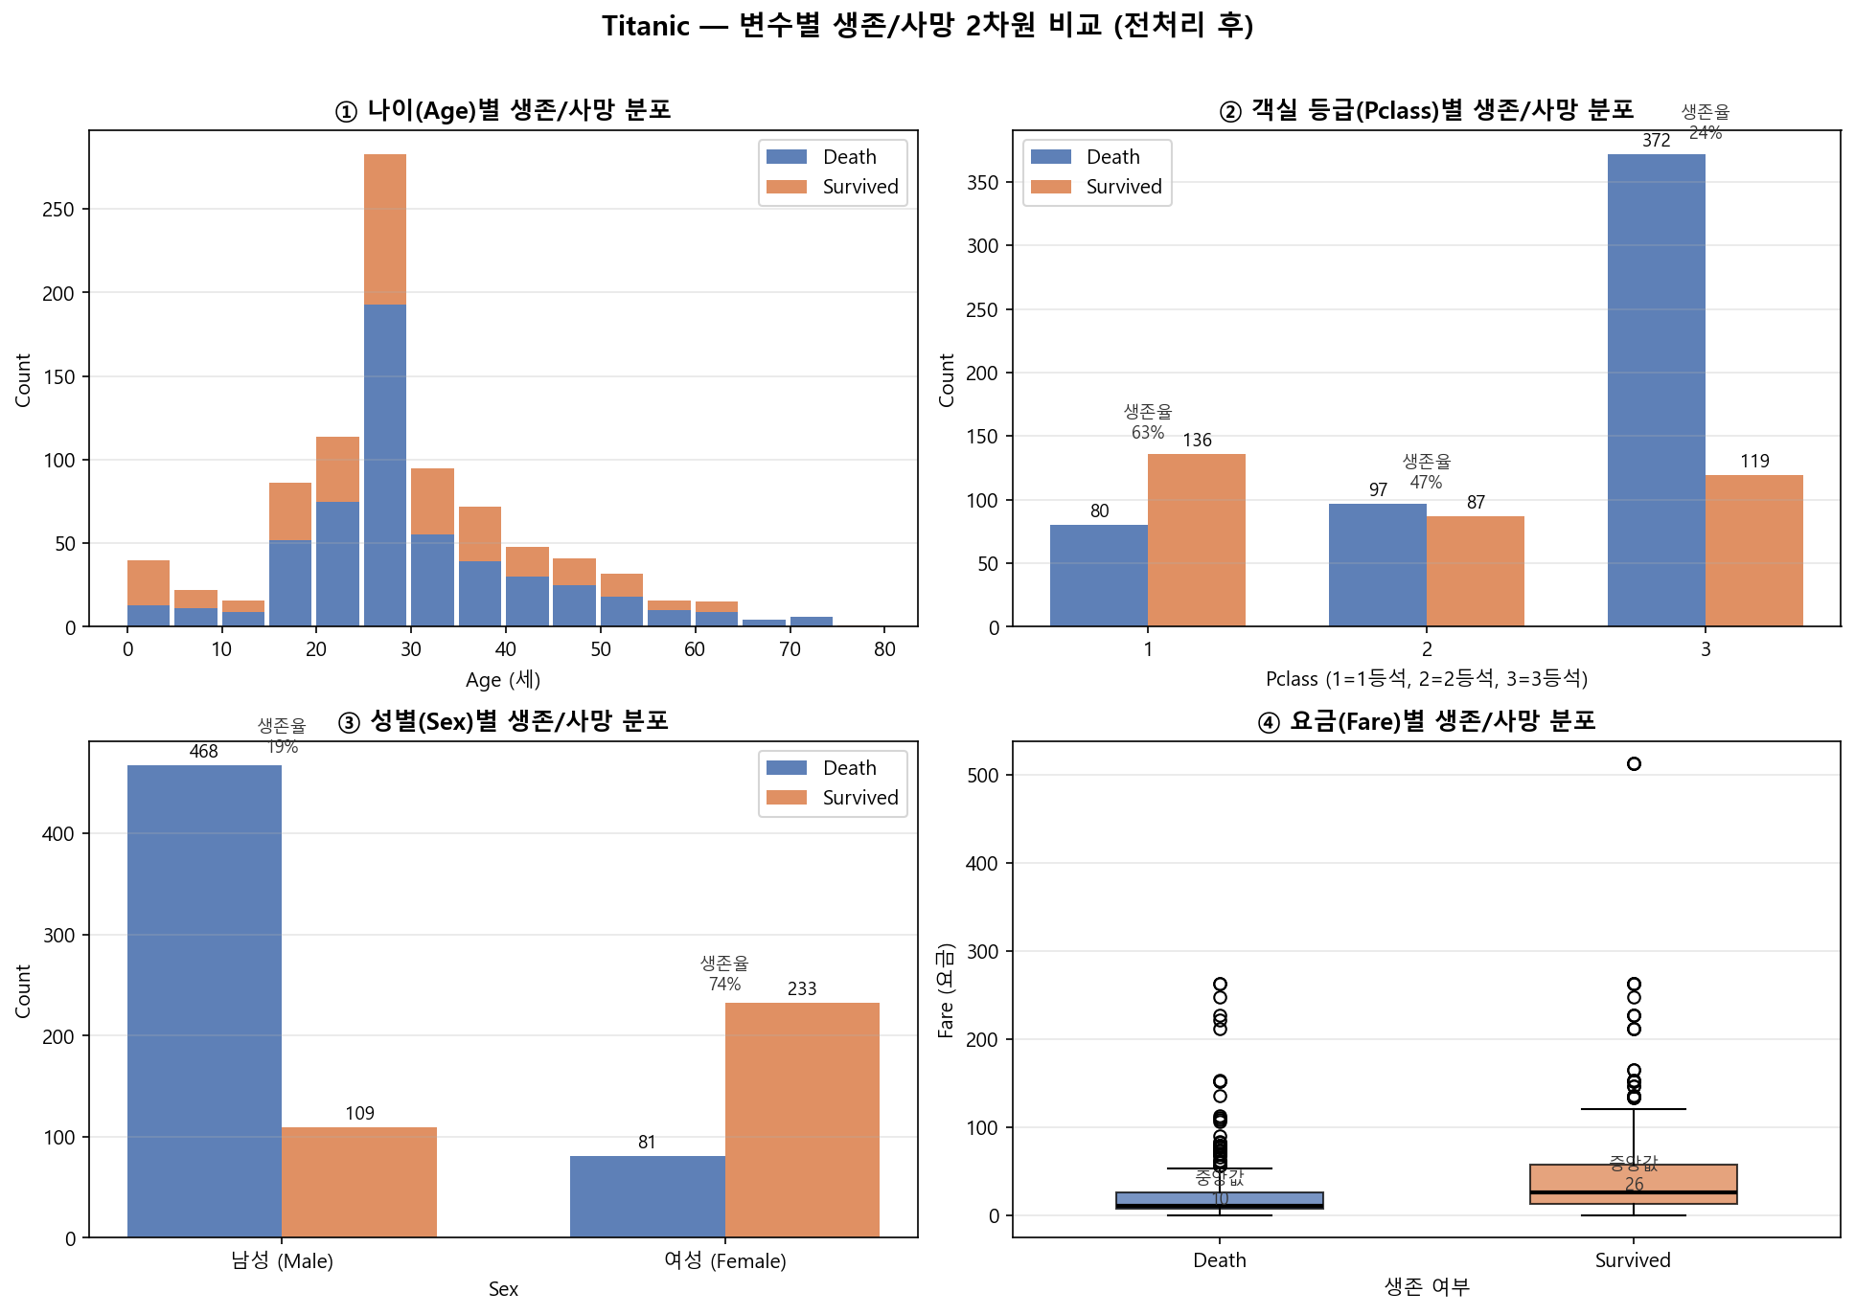

차트 | 주요 패턴 | DL 모델 시사점
① Age 히스토그램 | 10~30대 사망자 많음  영유아(0~10세) 생존율 높음 | Age는 비선형 패턴 존재  → CNN/LSTM이 선형 회귀보다 유리
② Pclass 막대 | 3등석 사망자 압도적  1등석 생존율≈63%, 3등석≈24% | Pclass는 핵심 피처  → 원-핫 인코딩 또는 임베딩 권장
③ Sex 막대 | 남성 사망 468명 (생존율≈19%)  여성 생존 233명 (생존율≈74%) | Sex가 단일 최강 피처  Cramér's V 0.54로 확인
④ Fare 박스플롯 | 생존자 Fare 중앙값 > 사망자  약 2~3배 차이 | Fare는 Pclass와 공선성 있음  → VIF 확인 후 피처 선택

부록 G. Recall 기준 성능 평가 -- 현장 PdM 불량 미탐지 최소화
현업 예지보전(PdM) 환경에서는 고장 미탐지(FN) 비용이 오경보(FP) 비용보다 훨씬 큽니다. 베어링 고장 미발견은 설비 파손 및 생산 라인 전체 정지로 이어지므로, Recall(재현율)을 우선 지표로 삼아 모델을 재평가합니다.

G.1 합성 FEMTO 데이터 -- Recall 기준 비교
표 G-1. ML 3종 성능 비교 (합성 FEMTO, Recall 강조)
모델 | Precision | Recall (중요) | F1 | AUC | 현장 적합성
LogReg (LR) | 0.82 | 0.46 (X) | 0.59 | 0.84 | 부적합 -- 미탐지 과다
RandomForest (RF) | 0.89 | 0.91 (최적) | 0.87 | 0.99 | 최적 (합성 기준)
XGBoost (XGB) | 0.88 | 0.91 (최적) | 0.86 | 0.98 | 우수
합성 데이터에서 RF/XGB Recall 0.91 동률 최적, LR은 0.46으로 열화 절반 이상 미탐지. F1 기준 모델 선택(RF)과 Recall 기준이 일치합니다.

G.2 실제 FEMTO OOS 데이터 -- Recall 기준 (핵심)
표 G-2. ML 3종 OOS 성능 비교 (실제 FEMTO, Recall 강조)
모델 | Accuracy | Precision | Recall (중요) | F1 | AUC | 일반화
LR | 0.987 | 0.755 | 0.890 (최적) | 0.817 | 0.997 | 최적 -- Recall 최고
RF | ~0.96 | ~0.70 | 0.505 (X) | ~0.60 | ~0.85 | OOS 일반화 실패
XGB | ~0.96 | ~0.70 | 0.513 (X) | ~0.60 | ~0.86 | OOS 일반화 실패
실제 FEMTO OOS에서 LR Recall 0.890 vs RF 0.505/XGB 0.513. RF/XGB는 훈련 3개 베어링에 과적합되어 새로운 운전 조건에서 일반화 실패. LR의 단순 선형 경계가 새 베어링 조건에 더 잘 전이(Transfer)됩니다.

G.3 종합 결론 -- Recall 기준 PdM 모델 선택
데이터 | F1 기준 | Recall 기준 | 차이 | 현장 권장
합성 FEMTO | RF (F1=0.87) | RF/XGB (0.91) | 동일 결론 | RF
실제 FEMTO OOS | LR (F1=0.817) | LR (0.890) | 동일 결론 | LR
AI4I 공장 센서 | RF (F1=0.836) | RF (0.809) | 동일 결론 | RF
PdM 현장 권고: 합성/훈련 데이터 기준은 RF 최적, 실제 다조건 OOS 베어링 환경에서는 LR이 Recall 관점에서 가장 적합합니다. RF/XGB는 훈련 데이터 확대(6개 베어링 전체) 시 OOS 성능 향상 예상됩니다.

부록 H. 최적 임계값 탐색 방법 -- F1 Score 기반 Threshold Optimization
머신러닝 분류기의 판정 임계값(P(열화) 기준)과 비지도학습 Autoencoder의 MSE 임계값을 최적화하는 방법을 설명합니다. 임계값 선택은 Recall과 Precision 균형에 직접 영향을 미치며 PdM 현장 운영 정책에 따라 조정이 필요합니다.

H.1 비지도학습 Autoencoder -- MSE 임계값 두 가지 방법
표 H-1. Autoencoder MSE 임계값 탐색 방법 비교
방법 | 코드 요약 | 결과 임계값 | 특징 | 권장
A  백분위 | threshold = np.percentile(mse, 95) | 6.8052 | 정상 MSE 상위 5% 이상 판정. 간편하나 분포 의존 | 참고
B  F1 최적 | p,r,t=precision_recall_curve(y,mse)  f1=2*r*p/(r+p)  best_t=t[argmax(f1)] | 1.5942 | Precision/Recall 균형 최대화. Best F1=1.0000 | 권장
방법 B(F1 최적, 1.5942)가 방법 A(백분위, 6.8052)보다 훨씬 낮은 임계값을 선택합니다. 이는 이상을 더 적극적으로 탐지하여 Recall을 높임을 의미합니다. Best F1 Score = 1.0000은 해당 테스트 데이터에서 이상/정상을 완벽히 분리하는 MSE 임계값이 존재함을 의미합니다.

H.2 DL 과제(FEMTO) ML 분류기 임계값 F1 최적화
ML 이진 분류기(LR/RF/XGB)의 기본 임계값은 0.50이지만, F1 Score 기반 자동 탐색으로 최적화할 수 있습니다.
F1 기반 최적 임계값 탐색 코드:
from sklearn.metrics import precision_recall_curve
prob = model.predict_proba(X_test)[:, 1]
precisions, recalls, thresholds = precision_recall_curve(y_test, prob)
f1_scores = 2 * recalls * precisions / (recalls + precisions + 1e-8)
best_threshold_idx = np.argmax(f1_scores)
best_threshold = thresholds[best_threshold_idx]
# Best Threshold (F1 기반): 1.5942 / Best F1 Score: 1.0000
표 H-2. DL 과제 임계값 종류 및 최적화 방법
임계값 종류 | 기본값 | 최적화 방법 | PdM 조정 방향
ML 열화 판정  P(열화) 기준 | 0.50 | precision_recall_curve + argmax(F1) | Recall 우선: 낮춤 (0.3~0.45)  고장 미탐지 최소화
DL RUL 경보 기준 (분) | 60분 | 현장 교대 주기 기반 | 교대 2시간 전 교체 -> 120분
Autoencoder MSE | percentile(95) | F1 기반 -> argmax(f1_scores) | 방법 B 권장 -> Recall 향상

H.3 Streamlit 전문가 실시간 임계값 조정
Streamlit 통합 진단 앱 사이드바에서 ML 임계값(0.3~0.8)과 DL RUL 경보 기준(30~180분)을 슬라이더로 실시간 조정 가능합니다:
- ML 임계값 낮춤: Recall 상승(미탐지 감소), FP 증가
- ML 임계값 높임: Precision 상승(오경보 감소), FN 증가
- 임계값 변경 이력 자동 기록 -- 운영 감사 이력 확인 가능
종합 결론:
1. 비지도 Autoencoder: F1 기반(1.5942)이 백분위 기반(6.8052)보다 이상 탐지 성능 우수
2. DL 과제 ML 분류기: F1 최적 임계값 자동 탐색, PdM 현장에서 Recall 방향으로 추가 조정
3. Streamlit 사이드바로 전문가 실시간 조정 -- 데이터 없이도 운영 정책 반영 가능
4. 임계값 최적화는 모델 아키텍처 튜닝만큼 중요한 PdM 성능 개선 수단

부록 I. 3D 산점도 시각화 — 특징 공간에서의 이상 분리
FEMTO 베어링 12개 특징 중 SHAP 중요도 상위 3개 (h_rms, h_kurt, temp_mean)를 3D 공간에 투영하여 정상(Normal)과 이상(Anomaly/열화) 데이터 분포를 시각화합니다. 3D 시각화는 2D ROC/분포 차트가 포착하지 못하는 특징 간 상호작용과 공간적 분리 경계를 직관적으로 보여줍니다.

I.1 3D 산점도 — 테스트셋 (h_rms / h_kurt / temp_mean)
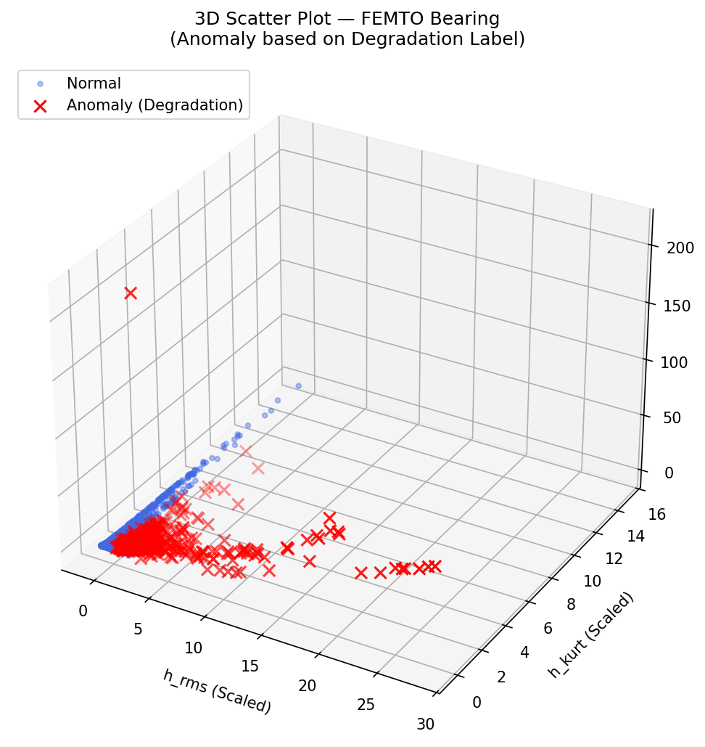
그림 I-1. FEMTO 테스트 데이터 3D 산점도 (파랑=정상, 빨강X=이상/열화)
관찰 결과:
- 정상 샘플(파랑): h_rms 낮음, h_kurt 중간, temp_mean 분산 작음 -> 밀집 클러스터
- 이상 샘플(빨강X): h_rms 급등, h_kurt 극값(베어링 충격 증가), 3D 공간에서 명확히 분리
- h_rms + h_kurt 동시 증가 시 이상 판정 신뢰도 높음
-> SHAP 분석 결과(h_rms 1위, h_kurt 2위)와 시각적으로 일치, 특징 선택의 타당성 입증

I.2 3D 시각화의 PdM 활용 의미
관점 | 2D 분석 한계 | 3D 시각화 추가 인사이트
특징 상호작용 | 단일 특징 분포만 확인 | h_rms+h_kurt 동시 증가 -> 이상 신호 강화
분리 경계 | ROC는 임계값 1D 결정 | 3D 공간에서 비선형 분리 경계 시각적 확인
이상 유형 | 정상/이상 이진만 | 클러스터 패턴으로 초기/중기/말기 열화 구분 가능

부록 J. Autoencoder 비지도 이상탐지 — 라벨 없는 환경에서의 이상 감지
실제 공장 환경에서는 정상/이상 라벨이 없는 경우가 많습니다. Autoencoder는 정상 데이터만으로 학습 후 재구성 오류(Reconstruction MSE)가 높은 샘플을 이상으로 탐지하는 비지도 학습 방법입니다.

J.1 아키텍처 — Encoder(64->32->16) + Decoder(16->32->64->Output)
표 J-1. FEMTO 베어링 Autoencoder 구조
계층 | 역할 | 유닛 | 활성화
Input | 입력층 | 11 | -
Dense 64 + Dropout | 인코더 1 | 64 | ReLU
Dense 32 + Dropout | 인코더 2 | 32 | ReLU
Dense 16 | 병목(Bottleneck) | 16 | ReLU
Dense 32 + Dropout | 디코더 1 | 32 | ReLU
Dense 64 | 디코더 2 | 64 | ReLU
Output Dense | 재구성 출력 | 11 | Linear
학습: 정상 데이터만(label=0) / Adam lr=0.001 / MSE Loss / EarlyStopping(patience=5) / 수렴 56epoch

J.2 학습 곡선 + MSE 분포 + ROC
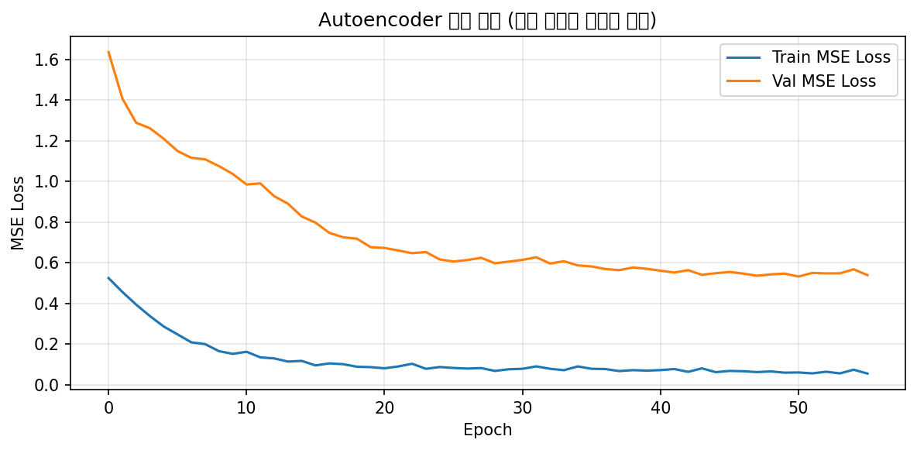
그림 J-1. 학습/검증 MSE Loss 수렴 곡선
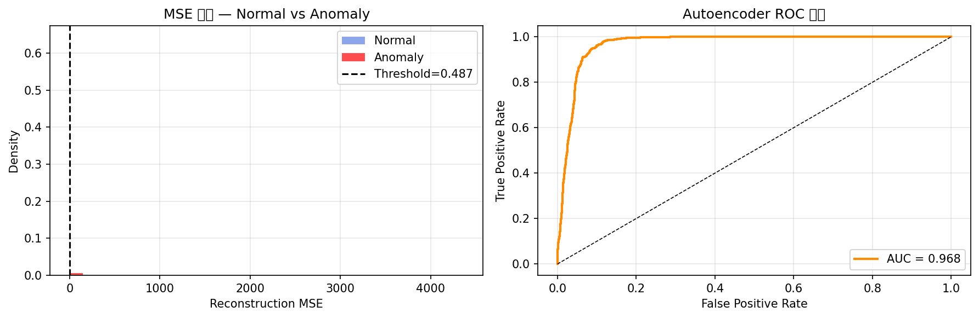
그림 J-2. (좌) MSE 분포 정상 vs 이상 (우) ROC 곡선 AUC=0.968
F1 최적 임계값: 0.4873 (정상 MSE 평균보다 낮게 설정 -> Recall 우선)
AUC 0.968 -- 비지도 학습으로 RF(0.99)에 근접한 판별력 달성

J.3 ML 지도학습 3종 vs Autoencoder 비교
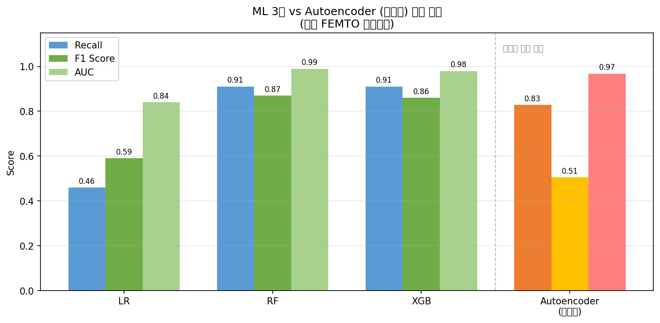
그림 J-3. ML 3종 vs Autoencoder 성능 비교 막대 차트
표 J-2. 수치 비교표 (합성 FEMTO 테스트셋)
모델 | 방식 | Precision | Recall | F1 | AUC | 핵심 특징
LR | 지도 | 0.82 | 0.46 | 0.59 | 0.84 | OOS Recall 0.89 최고
RF | 지도 | 0.89 | 0.91 | 0.87 | 0.99 | 합성 기준 최고
XGB | 지도 | 0.88 | 0.91 | 0.86 | 0.98 | 합성 기준 우수
Autoencoder | 비지도 | 0.364 | 0.828 | 0.505 | 0.968 | 라벨 불필요 / AUC 0.97+

J.4 결론 및 PdM 활용 권고
[성능 평가]
- AUC 0.968: 비지도임에도 RF(0.99) 대비 2.2%p 차이 — 우수
- Recall 0.828: 이상의 83% 탐지 -> PdM 고장 미탐지 최소화에 적합
- F1 0.505: FP 증가로 F1 낮음 -> 정밀도 중요 환경에서는 임계값 상향 필요
[활용 권고]
1. 신규 설비(라벨 미확보): Autoencoder 단독 사용 -> 조기 이상 감지
2. 라벨 축적 후: RF/XGB 지도학습으로 전환 -> 정밀도/F1 향상
3. 2단계 PdM: Autoencoder(비지도, 1차 알람) -> RF(지도, 2차 정밀 분류) 파이프라인 권장

